DATUM: 30.08.2019
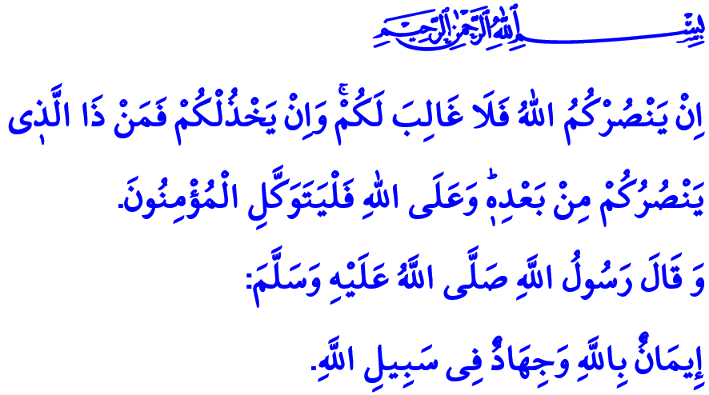 DİE HEİMAT İST UNS ANVERTRAUT
Werte Muslime!
In dem Vers, den ich las, befiehlt unser Rabb: “Wenn Allah euch hilft, gibt es niemanden, der euch besiegt; wer kann euch nach ihm helfen, wenn er euch ohne Hilfe lässt? Die Gläubigen sollen nur an Allah glauben.”
In dem Hadith, den ich las, hat der Gesandte Allah's (s.a.s) auf die Frage "welche Taten sind gesegneter!" auf diese Weise geantwortet: “An Allah zu glauben und Dschihad auf dem Weg Allah's durchzuführen.”
Werte Gläubige!
Die Heimat ist der Ort, in dem wir leben, bedeutet für uns mehr als ein Stück Land. Heimat ist, wo wir frei leben und alle schamlosen Überfälle auffangen, damit wir in Freiheit leben können. Auch wenn uns alle Welten gegeben werden, ist unsere Heimat unser Paradies, das wir nicht aufgeben können. Die Heimat ist uns durch diejenigen anvertraut, die für die Heimat ihr Leben geopfert, ihre Geliebte, ihre ganze Existenz aufgegeben haben und zum Märtyrer geworden sind.
Werte Muslime!
Wir sehen die Verteidigung der Heimat nicht nur als Schutz eines Landstückes an. Wir bemühen uns nach Kräften, unsere heiligen Werte zu bewahren, die diese Länder zur Heimat machen. Wir schützen das Leben, die Religion, das Eigentum, die Abkommenschaft, die Ehre und die Würde jedes Einzelnen, der in diesem Land lebt. Wir stehen den Unterdrückten und Opfern unabhängig von Religion, Sprache und Rasse bei; wir zerstören nicht die Hoffnung derer, die sich auf uns verlassen. Wir bemühen uns, dass unsere ruhmreiche Flagge, die das Symbol unserer Unabhängigkeit und unserer Zukunft ist, nicht runtergezogen wird. Wir bringen alle Arten von Opfern, damit unsere Gebete, deren Grundlage der Religion das Martyrium ist, nicht aufhören.
Verehrte Gläubige!
Die Heimat zu lieben und zu beschützen, ist eine heilige Pflicht für jeden Muslim. Es ist das Gebot unserer Religion, sich auf alle Arten von psychologischen, technologischen und wirtschaftlichen Kriegen gegen den Feind vorzubereiten. Schließlich befiehlt, Allah der Allmächtige, wie folgt: “Gläubige! Seid geduldig; Zeigt Ausdauer gegenüber dem Feind; seid vorbereitet und wachsam für den Dschihad und fürchtet Allah, damit Ihr Erfolg haben könnt.” Der Prophet (s.a.s) befiehlt hinsichtlich dieses heiligen Kampfs auf dem Weg der Gerechtigkeit und der Wahrheit wie folgt: “Führt Dschihad mit euren Händen, Sprachen und Gütern.”

Werte Muslime!
Dieser Monat ist ein kostbarer Monat, in dem unsere Vorfahren ein einzigartiges Heldentum zeigten, um ihre Heimat und ihre Heiligtümer zu schützen. Unsere ruhmreichen Urahnen haben mit vollem Iman, Mut und Entschlossenheit im August viele einzigartige Siege errungen. Die errungenen Siege von Malazgirt bis Kosovo, von Mohac bis zur Großoffensive sind diesbezüglich die größten Zeugen.
Diese Siege haben uns gezeigt, dass Allah's Hilfe immer bei den Gläubigen ist. Wenn die Gläubigen gefleht haben 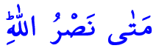 “wann wird Allah’s Hilfe kommen?”, hat unser Rabb,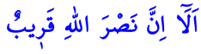 mit seiner frohen Botschaft “Ihr solltet wissen, Allah’s Hilfe ist nah.” die Gläubigen immer unterstützt.
Werte Gläubige!
Kein Fremder wird unser Land berühren können, bevor der letzte Herd ausgeraucht ist. Unsere souveräne Nation, die Einheit und Solidarität über alle Arten von Interessen hält, mutig und entschlossen arbeitet, wird sich nie einer Demütigung unterwerfen. Diejenigen, die unsere Brüderlichkeit, Zuneigung und unsere Ruhe stören wollen, sind auch heute genau wie in der Vergangenheit zum Scheitern verurteilt. Denn für diejenigen, die für Gerechtigkeit stehen, und für diejenigen, die mit Fairness und Aufrichtigkeit arbeiten, wird es mit Sicherheit einen Sieg geben. Diejenigen, die Anhänger des Westens sind, die in den Griff von Grausamkeit, Feigheit und Finsternis fallen, werden sicherlich eines Tages zugrundegehen. Denn im Koran wird ausgesagt “Das Recht ist gekommen und der Teufel ist untergegangen! Der Aberglaube ist bereits zum Zusammenbruch verurteilt.”
Verehrte Muslime!
Die Existenz unserer geschätzten Nation, die ihren ehrenvollen Marsch von der Vergangenheit in die Zukunft fortsetzt, ist Hoffnung für diese Welt. Sich gegen die Despoten zu stellen und die Unterdrückten zu schützen, ist nur möglich, wenn wir unser Heimatland, unsere Nation und unsere heiligen Werte gemeinsam verteidigen und sowohl materiell als auch geistig stark sind.
Nehmen wir uns also unsere Urahnen als Beispiel und gürten uns mit dem gleichen Glauben, dem gleichen Ziel, der gleichen Entschlossenheit, der gleichen Ergebenheit und Hingabe. Lasst uns denjenigen keine Gelegenheit geben, die versuchen Druck auf unser Land auszuüben, unsere Einheit und Solidarität zu stören und mit Machenschaften und Umtrieben Unruhe in dieser geschätzten Heimat zu stiften. Lasst uns niemals von Wahrheit, Güte, Gerechtigkeit und der Aufrichtigkeit abweichen.
Zum Abschluss meiner Predigt gedenken wir noch einmal mit Erbarmen, Verbundenheit und Dankbarkeit unseren heiligen Märtyrern und Heldenveteranen, die in dieser Geschichte als Fahnenträger des Islam gedient haben und uns dieses himmlische Heimatland anvertraut haben.

Âl-i İmrân, 3/160.
Buhârî, Itk, 2.
Âl-i İmrân, 3/200.
Nesâî, Cihâd, 48.
Bakara, 2/214.
İsrâ, 17/81. Generaldirektion für religiöse Dienste

